Осторожно клещи!
О таком «страшном звере», как энцефалитный клещ, наслышаны все, вот только не каждый понимает масштаб опасности и принимает меры. А между тем укус этого существа может привести к парезам, параличу, психическим нарушениям и даже к летальному исходу.
Источники энцефалита
Вообще самое большое скопление клещей, передающих энцефалит, наблюдается в северных регионах страны и на Дальнем Востоке. Однако клещ может мигрировать и в другие регионы. Так, ежегодно выявляют очаги энцефалитного клеща и в Москве, и в Подмосковье, и в других областях России. Кроме того, энцефалит передаётся по принципу «животное-клещ-человек», то есть клещ изначально не болеет этим недугом, а берёт инфекцию у зараженного зверя, кусая его, и затем, кусая человека, передаёт энцефалит.
Какие звери изначально могут быть заражены энцефалитом? Это могут быть и зайцы, и бурундуки, и лесные грызуны, и домашние животные или питомцы. В последнем случае кроется ещё одна опасность: человек может заразиться инфекцией не только от укуса клеща, но и употребляя заражённые домашними животными продукты (например, молоко больной коровы).
Клещ: среда обитания
Если же говорить о самом клеще, то он потенциально опасен в течение всего весенне-летне-осеннего периода, но время его пиковой активности приходится на май, июнь и конец лета. Излюбленные места — парки, леса, садово-огородные участки. Обычно прячется в траве возле самой земли, любит тропинки, заросли, завалы из мусора — то есть такие места, которые привлекают мышей, а значит, клещам есть чем питаться.
Меры предосторожности
В этом вопросе однозначно: предупреждён — значит, вооружён. Есть меры предосторожности, которые помогут вам и вашим детям не заразиться, а это:
- Не брать непроверенные продукты с рук, кипятить молоко.
- Не гулять в густых зарослях.
- Стараться не гулять в местах, в которых, по данным НИИ Эпидемиологии, выявлены очаги энцефалитного клеща.
- Регулярно постригать газон на своём дачном участке.
- Отправляясь гулять в лесу или по парку, надевать на себя и детей одежду с длинными рукавами, закрывать ноги и носить закрытую обувь. Желательно, чтобы одежда была хорошо заправлена и не давала возможность клещам присосаться к телу. Девочкам и женщинам необходимо убрать волосы, а надеть головной убор лучше всем.
- Использовать репелленты, отпугивающие насекомых.
- Во время прогулки периодически просматривать одежду, а уже дома проводить ее детальный осмотр.
- Тщательно осматривать детей и себя после прогулки (особенно шею, голову, спину, живот, подмышки, паховую область).
- Проверять на наличие клещей своих домашних животных.

Об энцефалите
Если вы обнаружили на себе или на ребёнке присосавшегося клеща, то это не значит, что он заражён энцефалитом. Всего 6% всех клещей переносят эту инфекцию, среди заболевших летальных исход составляет около 1%.
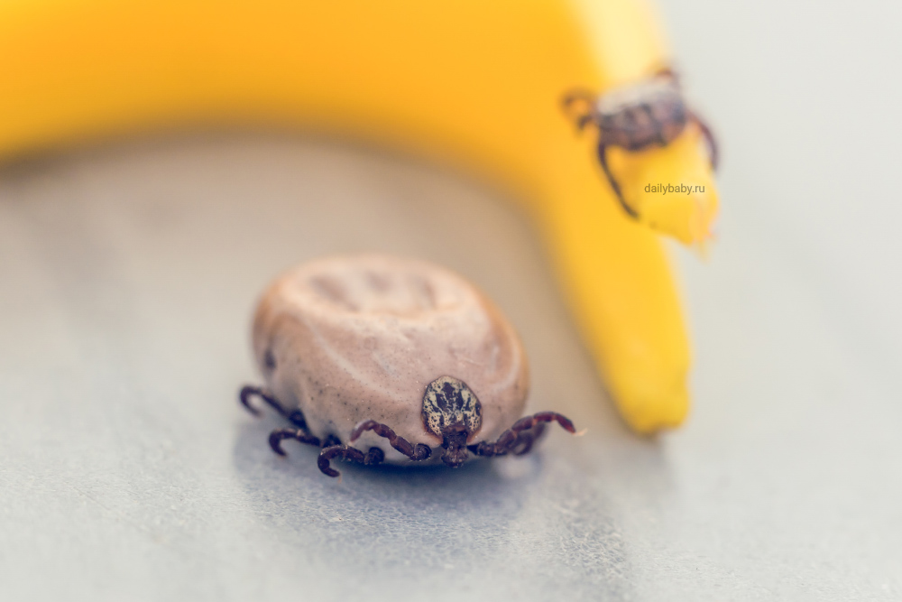
Проникнув в кровь, вирус попадает в центральную нервную систему, а через два дня уже обнаруживается в тканях мозга. По истечении всего 4 суток в организме человека — уже пиковая концентрация вируса. Заражённый ощущает энцефалит как простуду — повышением температуры тела, ознобом, ломотой.
Всего же инкубационный период составляет от одной до трёх недель.
Особенно опасен энцефалит для детей, потому что у них ещё недостаточно сформирован иммунитет. У детей и инкубационный период короче (обычно 7-10 дней), и огромный риск осложнений неврологического характера. В 30% случаев это вялый паралич верхних конечностей. Часто энцефалит у ребёнка приводит к парезам и психиатрическим заболеваниям. Именно поэтому при укусе этого насекомого важно начать лечение своевременно и корректно.
Действия при укусе клеща: советы врача
При укусе клеща не стоит пытаться его выдернуть. Это чревато тем, что часть насекомого (клешни) останется внутри. Обработайте место подручным дезинфецирующим средством, можно смазать маслом. Затем заклейте пластырем или обмотайте бинтом.
Сразу после стоит обратиться в ближайшее медицинское учреждение за помощью. Медлить нельзя — любое промедление несёт угрозу здоровью.
В больнице вам обработают место укуса и с помощью специальных инструментов против часовой стрелки извлекут клеща. Там же вам могут провести экстренную вакцинацию — ввести дозу иммуноглобулина и повторить процедуру ещё через 10 дней, чтобы иммунитет смог справиться с инфекцией.
Кроме того, в медицинском учреждении самого клеща отправят в лабораторию для того, чтобы установить, является ли он переносчиком энцефалита. Если так получилось, что клещ отвалился сам или Вы вынули его до того, как прийти к врачу, сохраните насекомое: положите его в баночку и отнесите в лабораторию.
Прививки против энцефалита
А можно ли подстраховаться заранее? Конечно, взрослому человеку в любой поликлинике можно совершенно бесплатно сделать прививку от энцефалита. Обычно её проводят по схеме: 1 вакцинация осенью, вторая зимой, третья — через 9 месяцев. Ревакцинацию делают раз в 3-5 лет.
Также существует экстренная вакцинация: для тех, кто отправляется в эпидемическую зону в сезон активности клеща. Экстренная включает две прививки с разницей в две недели, но её хватает всего на один сезон.
И у экстренной, и у плановой вакцинаций есть ряд противопоказаний. К ним относятся хронические болезни, аллергии в момент обострения, беременность. Детям прививка тоже разрешена, но только если ребёнок живёт там, где высока степень распространения энцефалитного клеща, и если малышу уже исполнился год (для зарубежной вакцины) или 3 года (для российского аналога). Прививка от энцефалита ребёнку делается только с разрешения педиатра.
По количеству зарегистрированных случаев инфицирования энцефалитом от клеща Россия занимает первое место. Но действия борьбы с этим насекомым просты и доступны. Так давайте не будем испытывать судьбу и научимся принимать меры, для себя и своих детей.

